Kultur-  departementet | 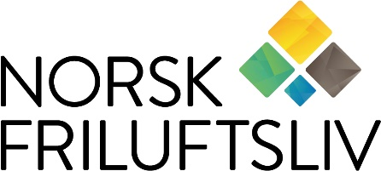

Rapporteringsskjema for spillemidler 2022

Tilskudd til friluftslivstiltak

Rapporteringsfrist: 10. januar 2023

Rapporten sendes i word-format til Norsk Friluftsliv:

tilskudd@norskfriluftsliv.no

___________________________________________________________________

Søker

Søkerorganisasjon:

Adresse:

Kontaktperson:

E-post til kontaktperson:

Telefonnummer til kontaktperson:

Gjennomføring
(Her skal det gis en beskrivelse av gjennomføringen av prosjektet/tiltaket – kort og konkret er ofte bra)

Tittel på prosjektet:
(NB! Samme som i søknaden)

Formålet med prosjektet:
(Hvordan vurderes prosjektet/tiltaket å ha oppnådd formålet)

Målgrupper:
(Hvordan vurderes prosjektet/tiltaket å ha nådd aktuelle målgrupper)

Tiltak:
(Hvilke tiltak er gjennomført og hvilke tiltak er eventuelt ikke gjennomført)

Regnskap
(Regnskapet settes opp mot budsjettet i søknaden)

Inntekter:

Utgifter:

Underskrift
(Rapporten skal underskrives)

Dato:

Navn:

